Adı soyadı : . . . . . . . . . . . . . .

**1.)** Kuşlardan 3’ünü ayır boya, kalanı belirt.

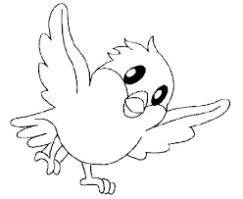

5 – 3 = 2

**2.)** Yumurtalardan 4’ünü ayır boya, kalanı belirt.

     

. . . – . . . = . . .

**3.)** Güneşlerden 3’ünü ayır boya, kalanı belirt.

      

. . . – . . . = . . .

**4.)** Aylardan 4’ünü ayır boya, kalanı belirt.

       

**5.)** Kazlardan 5’ini ayır boya, kalanı belirt.

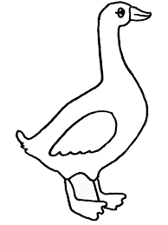       

. . . – . . . = . . .

**6.)** Ahtapottan 3’ünü ayır boya, kalanı belirt.

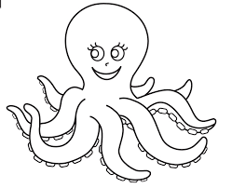    

. . . – . . . = . . .

**7.)** Sincaplardan 4’ünü ayır boya, kalanı belirt.

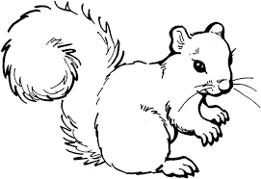

. . . – . . . = . . .

**8.)** Kelebeklerden 3’ünü ayır boya, kalanı belirt.

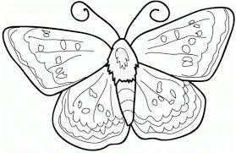

. . . – . . . = . . .

**9.)** Balıklardan 4’ünü ayır boya, kalanı belirt.



. . . – . . . = . . .

**10.)** Maymunlardan 5’ini ayır boya, kalanı belirt.



. . . – . . . = . . .

derskitabicevaplarim.com